入会申请须知
竭诚欢迎全省从事有害生物防制和消毒工作的企事业单位申请加入协会单位会员！
根据协会《章程》规定，申请加入协会单位会员必须具备下列条件：
（1）拥护本协会的章程；
（2）有加入本协会的意愿；
（3）在本协会的业务领域内具有一定的影响或有相应的工作实践；
（4）遵纪守法，无不良行为记录。
凡申请加入协会单位会员的机构应是在相关部门登记注册一年以上并实际开展工作，从事协会业务领域的工作人数不能少于6人，在当地市爱卫部门登记备案，以基本符合协会《章程》中“具有一定的影响或有相应工作实践”的要求。

入会流程
第一步：加微信13951978333填写入会表预审核；
第二步：通过预审后邮寄申请资料盖章原件至协会，江苏省南京市鼓楼区山西路128号和泰大厦1008室，联系电话：025-84441008，联系人：丁凌云 (注意请顺丰邮寄) ；
第三步：审核通过后通知缴纳会费（附帐户）：
开户名:江苏省有害生物防制协会
帐号:430 102 4309 100 185 213
开户行:中国工商银行南京山西路支行
第四步：加入协会微信群。

以上《入会程序》供申请了解，提交正式材料此页无需附在文后。

2022年江苏省有害生物防制协会
会员单位信息登记表
单 位 情 况 | 单位名称
单 位 情 况 | 单位地址
单 位 情 况 | 法人代表 |  | 手机号(微信)
单 位 情 况 | 联系人 |  | 手机号(微信)
单 位 情 况 | 入会时间 |  | 会员证号
单 位 情 况 | 有害生物防制服务能力等级 | 省甲级 国家A级  省乙级 国家B级  省丙级 国家C级
单 位 情 况 | 主营业务 | 有害生物防制 消毒服务 白蚁防制 消毒剂生产、经营  卫生用农药生产、经营 器械设备生产、经营 空调清洁消毒 水箱清洗消毒 室内污染检测处理 保洁服务 物业管理  其他服务：
单 位 情 况 | 近两年营业额 | 2020年： 万元 | 2021年： 万元
在 职 人 员 学 历 情 况
固定在职人员总数 |  | 管理人员人数： | 技术人员人数：
 |  | 硕士及以上人数： | 本科人数：
 |  | 大专人数： | 高中/中专人数：
 |  | 高中以下人数：
在职人员职业技能等级情况
技师/二级(人数) |  |  | 高级/三级(人数)
中级/四级(人数) |  |  | 初级/五级(人数)
本单位自愿加入江苏省有害生物防制协会，承认并遵守章程。

法人签名（盖章）：

年 月 日

附件1：
企业简介（加盖公章）
企业简介内容：包括企业成立时间、发展历程、企业规模、经营情况及特色、企业诚信度、公益活动、获奖情况及发展前景等。
附件2：
营业执照复印件（加盖公章）
请务必扫描清晰！

附件3：
法人身份证复印件（加盖公章）
请务必扫描清晰！

附件4：
办公场所、药械仓库照片及产权证书
或租赁合同复印件（加盖公章）
请务必扫描清晰！

附件5：
卫健委备案表复印件（加盖公章）
请务必扫描清晰！
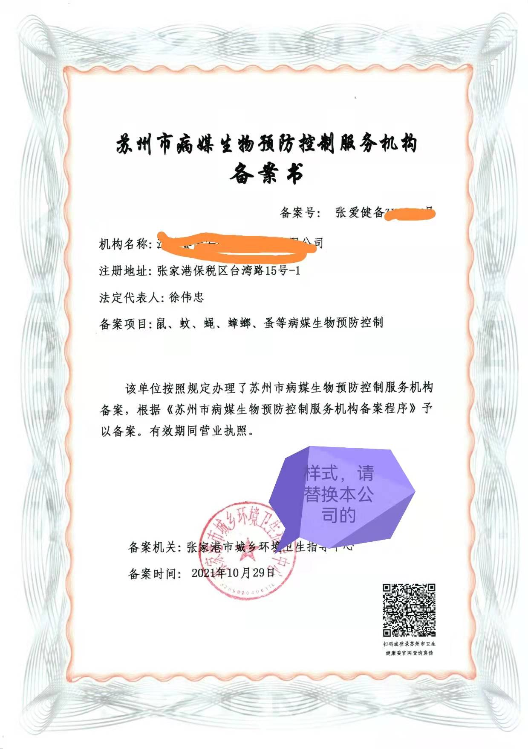

附件6：
从业人员社保名录（加盖公章）
请务必扫描清晰！

承 诺 书
本单位信守承诺，在江苏省境内遵守“江苏省有害生物防制服务行业自律公约”。
第一条 坚持中国共产党的领导，拥护党的政策；
第二条 遵纪守法，诚信经营，依法纳税；
第三条 严格履行合同条款，为客户提供规范、优质的防制服务，防制效果达到合同的约定标准；
第四条 遵守职业道德，不泄露客户隐私及商业机密；
第五条 杜绝恶性竞争及其他不良市场竞争行为，共同维护有害生物防制行业良好发展氛围；
第六条 坚持综合防制原则，不使用违规药物，防制过程避免环境污染和健康危害；
第七条 强化员工培训，规范服务操作，提升技术水平；
第八条 自觉接受政府相关部门和行业组织的监督；
第九条 积极回报社会，热心公益活动。

单位法人签字（盖章）：

日期：

